要求：1.答案一律写在答题纸上，写在其它位置无效
2.答题纸单独收，与试卷和草稿纸分开。

一、填空题（每空2分,共22分）
1．函数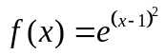在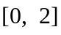上满足罗尔定理，则定理中的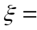 1 .
2. 设函数在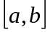上连续，在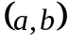内可导，根据拉格朗日中值定理，则在 内至少存在一点，使得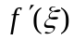=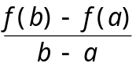.
3. 可微函数在点取得极大值，则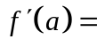 0 .
4. 函数曲线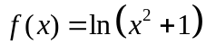在区间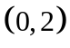内的拐点坐标是 （1，0）.
5. 函数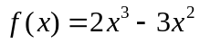在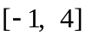上的最大值是 80 .
6. 函数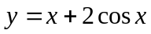在区间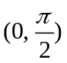上的极大值点是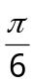.
7. 若不定积分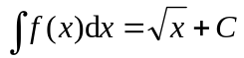,则的一个原函数是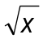．
8. 设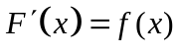，则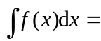 F（x）+C .
9.一曲线过点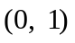，且在任一点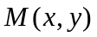处的切线斜率等于该点的横坐标，则该曲线方程为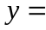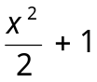．
10.函数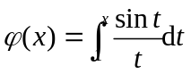,则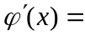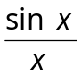.
11. 定积分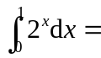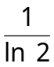．

二、单项选择题（每小题3分,共30分）
1．下列选项中，（ A ）不是函数在区间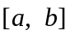上罗尔定理的前提条件.
(A) 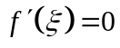； (B) 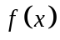在连续；
(C) 在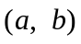可导； (D) 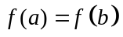.
2．A: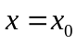是函数的驻点，B：是函数的极值点，则A是B的（ D ）条件.
(A)充分 (B) 必要 (C) 充要 (D) 非充分非必要
3．函数在区间上满足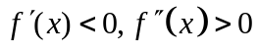则在上有（ A ）.
(A) 函数单调减少，曲线是凹弧； (B) 函数单调减少，曲线是凸弧；
(C) 函数单调增加，曲线是凹弧； (D) 函数单调增加，曲线是凸弧．
4．由几何意义得定积分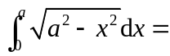（ C ）．
(A) 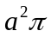 （B） 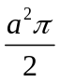 （C）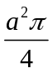 （D）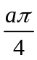
5.比较两个定积分的大小： 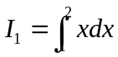，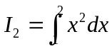，则（ B ）．
(A) 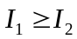 (B) 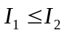 (C) 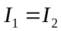 (D) 无法判断
6.利用定积分估值定理，得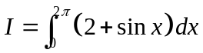的范围是( B )．
(A) 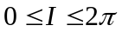 (B) 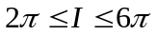 (C) 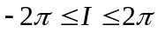 (D) 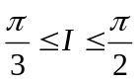
- 下列选项中哪个能够直接使用牛顿-莱布尼兹公式( A )．
(A)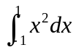 (B) 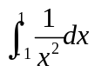 (C) 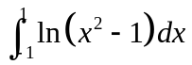 (D)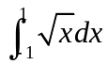
- 函数在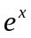区间的平均值等于( C )．
(A) 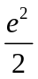 ( B) 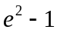 (C) 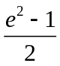 (D) 
9. 关于反常积分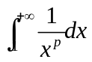，下列说法正确的是（ D ）．
(A) 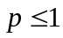时收敛； (B) 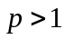 发散； (C) 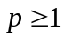 收敛； (D) 收敛．
10. 下列选项中，（ C ）是瑕积分．
(A) 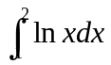 ( B) 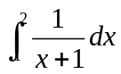 (C) 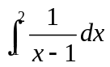 (D) 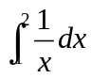
三、计算极限（7分）
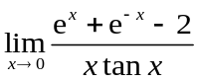.
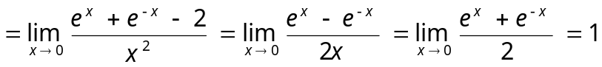
四、计算不定积分（每小题7分,共21分）
1. 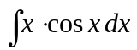
2. 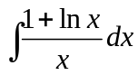=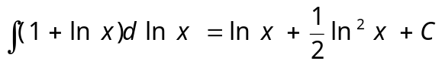
3. 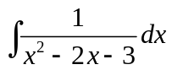=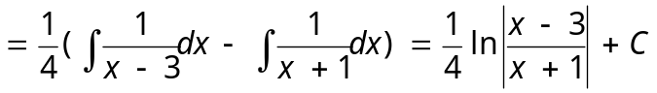

五、计算定积分（每小题7分,共14分）
1.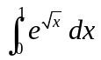 令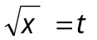
2. 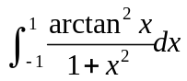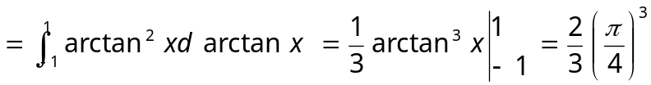
六、若函数在闭区间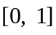上连续，且满足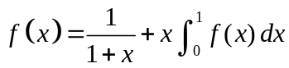，求的表达式.（6分）
解：设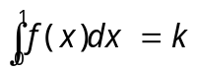，则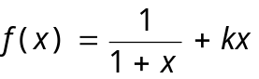
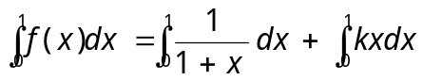
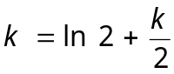，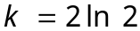
所以